**分离罐检修竞价公告**

**竞价编号：LHTY20250916-01**

**发布日期：2025年9月16日**

1. **内容：**

甲方：张家港联合铜业有限公司 乙方：检修方

1、甲方电解净化工艺真空蒸发器分离罐盖有两处法兰腐蚀无法使用，内容如下：图中标记为d1法兰短接用途为压力测量，规格为DN50-PN10FF,材质为TA2,标记为e的法兰短接液位测量，规格为DN50-PN10FF,材质为TA2.

2、乙方提供同规格，同材质的法兰及短接，短接长度乙方自行测量，并配套密封垫片，进行更换（乙方提供材质证明或合格证）。

3、因施工条件有限，分离罐盖无法吊出，仅能用手拉葫芦吊起后进行施工，建议乙方施工前先打磨处理，进行探伤确定漏点，法兰短接更换完成后再次进行探伤，确定无漏点。

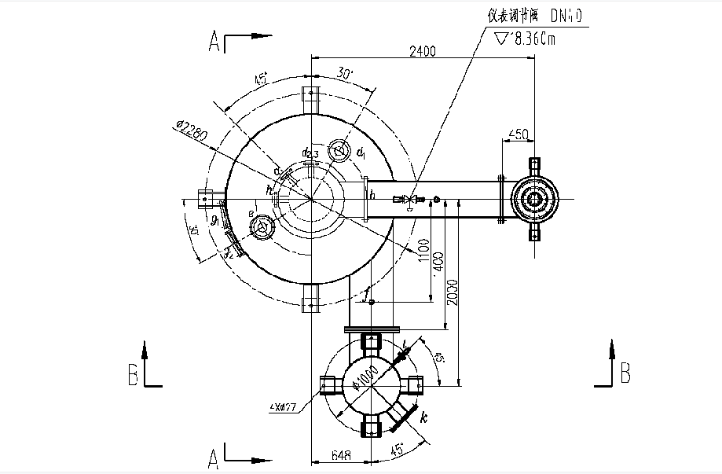

**俯视图**

4、焊接要求：乙方焊接人员需提供相应的证件，分离罐盖和法兰短接因均为TA2材质，乙方自行选择焊接工艺，要求焊缝平整无缝隙，焊接完成后乙方委托具备探伤资质机构对焊缝进行探伤，出具探伤合格报告，乙方质保为一年。

5、乙方责任为全包，含材料提供，检测探伤，甲方仅负责施工完毕后的使用。

**二：双方责任**

1、双方签订安全协议，乙方缴纳5000元作为安全风险押金，安全施工结束后退还。

2、甲方责任：监督乙方现场施工质量，如发现施工质量或安全问题，甲方有权要求乙方整改，包括停工，发现违章作业的，甲方可处罚乙方施工人员。

3、乙方责任：乙方应服从甲方管理制度，注意安全，保证质量及工期。乙方进场人员应配齐相应的劳保用品，进场前乙方到甲方安全环保部接受安全教育并签订安全管理、施工协议书，需要进行特种作业的应提供相关证件，并在安环部进行报备，违反《张家港联合铜业有限公司外协队伍安全管理办法》（按最新版执行），按该办法内容进行处罚，安全施工结束且双方无争议后押金退还，施工期间施工工作范围内安全工作由乙方指定安全人员负责现场监管，如发生工伤及其他伤亡事故，由乙方自行解决和赔偿，与甲方无涉。

**三、付款方式**

乙方施工完成，甲方正常使用一个月后无异常情况视为验收合格，支付总价97%作为验收款，余款3%质保一年。

**四、中标人确定**

本次竞价评标方式为满足询价人要求的前提下**最低价中标。**

**五、投标截止时间**

2025年9月23日9：00 时，逾期送达或未送达指定地点的投标文件不予受理。

**六、投标文件接收单位及联系人：**

标书提交地址：江苏省张家港市锦丰镇三兴雁行头五棵松路2202号，张家港联合铜业有限公司综合部；邮编：215624

标书接收方式：邮寄形式

联系人：侯燕州 联系电话：0512-58572608

业务咨询：程卓 电话：0512-58539130/13773230925

**注：所有的投标材料只接收快递邮寄的形式，且快递包装外注明竞价项目名称及编号。不接收私人上门送达投标材料，否则将被视为无效报价。**